单、双门控制器

1、点击开门按钮后，页面弹出操作成功，但实际没有控制成功。

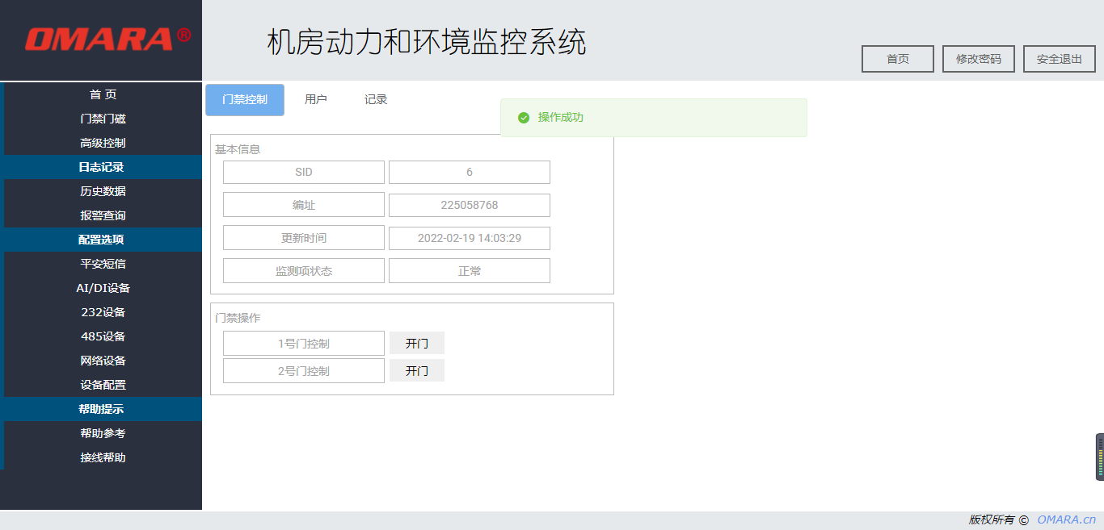

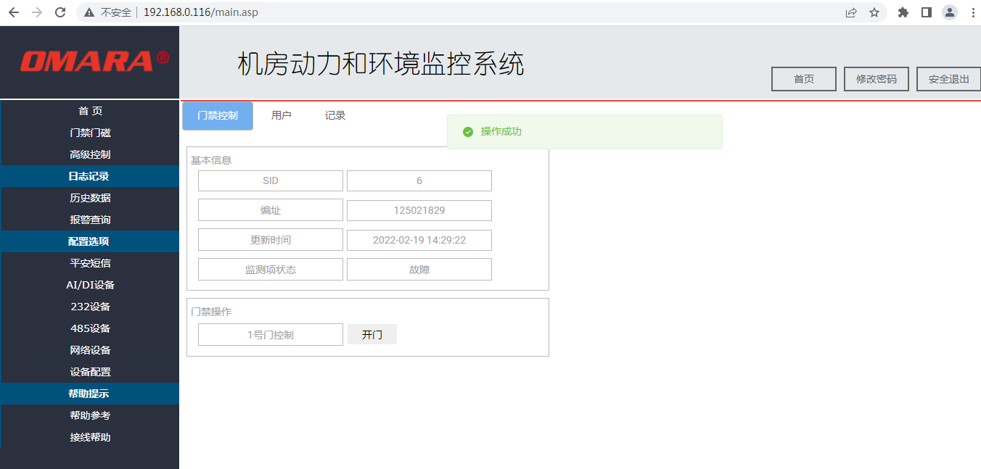

2、用户选项页面无法打开，一直显示加载中。

